附件2 交流会议室及洽谈场地介绍

1、地址
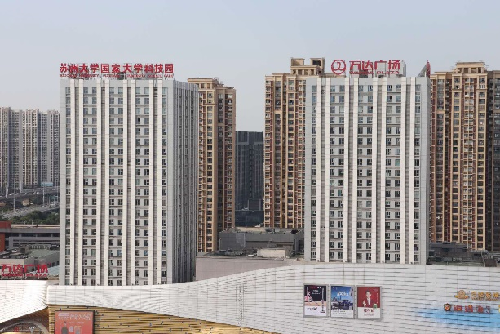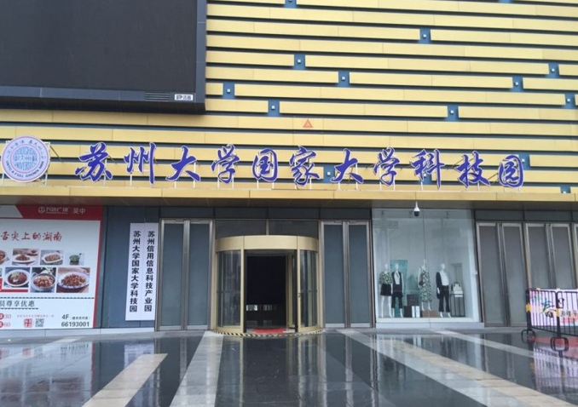
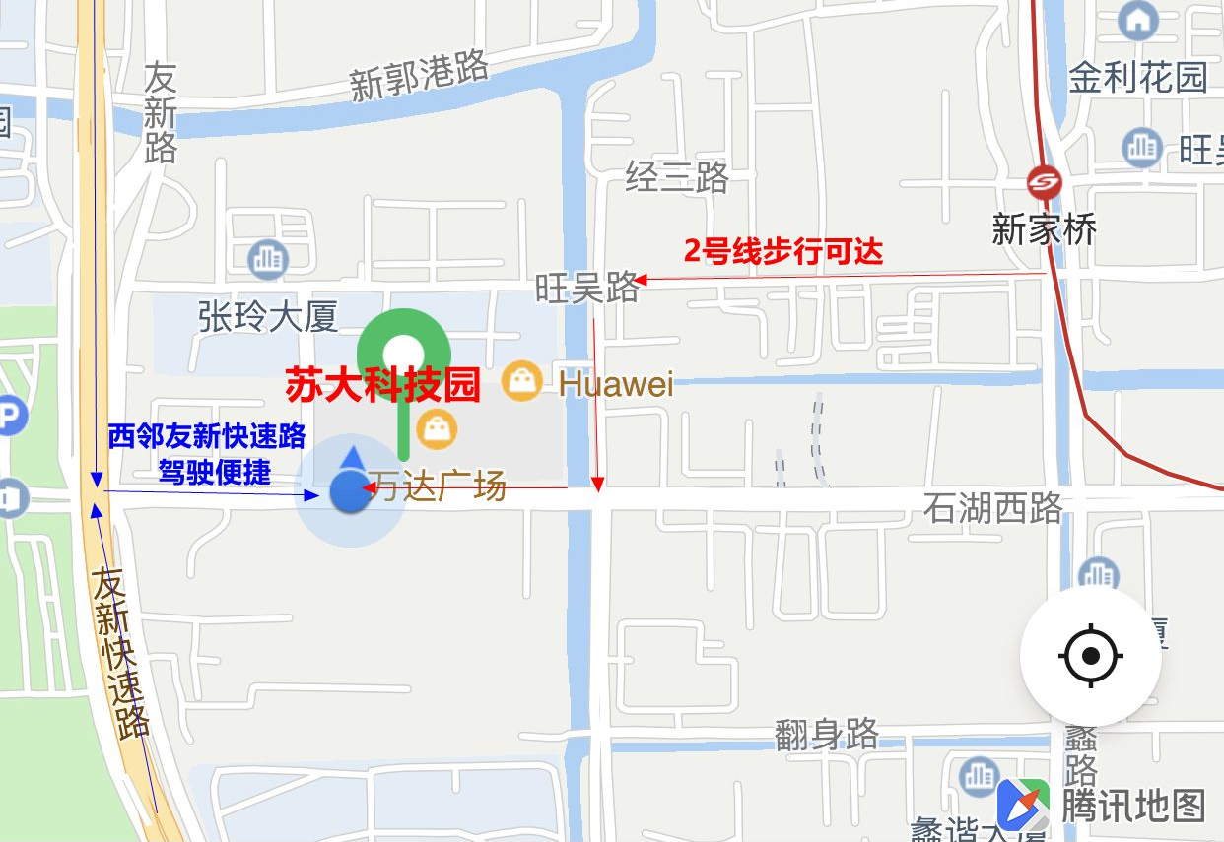
苏州大学国家大学科技园吴中园区位于苏州市吴中区石湖西路188号万达广场西写字楼，西邻友新快速路入口，与绕城高速、西南环快速路无缝对接，南通吴江，北接姑苏区、高新区，轨交2号线新家桥站步行可达。

2、会议室
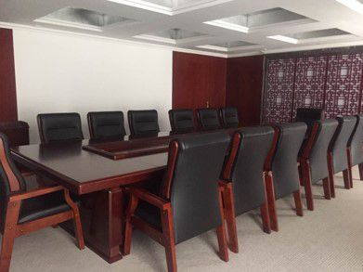
会议室1
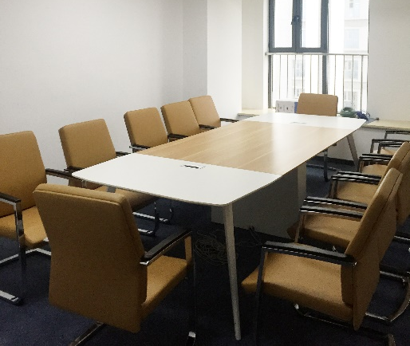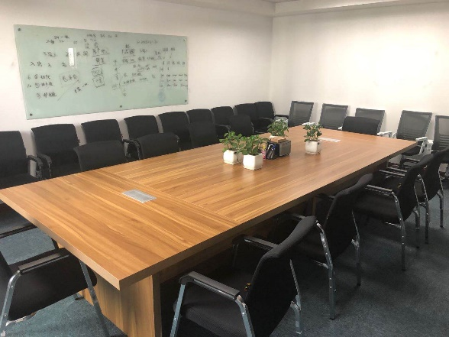
会议室2
会议室3

编号 | 会议室设施 | 最多容纳人数
1 | 幕布、投影仪、白纸、笔、茶水 | 15
2 | 白纸、笔、茶水 | 8
3 | 投影、白板、白纸、笔、茶水 | 10

3、小型洽谈活动场地
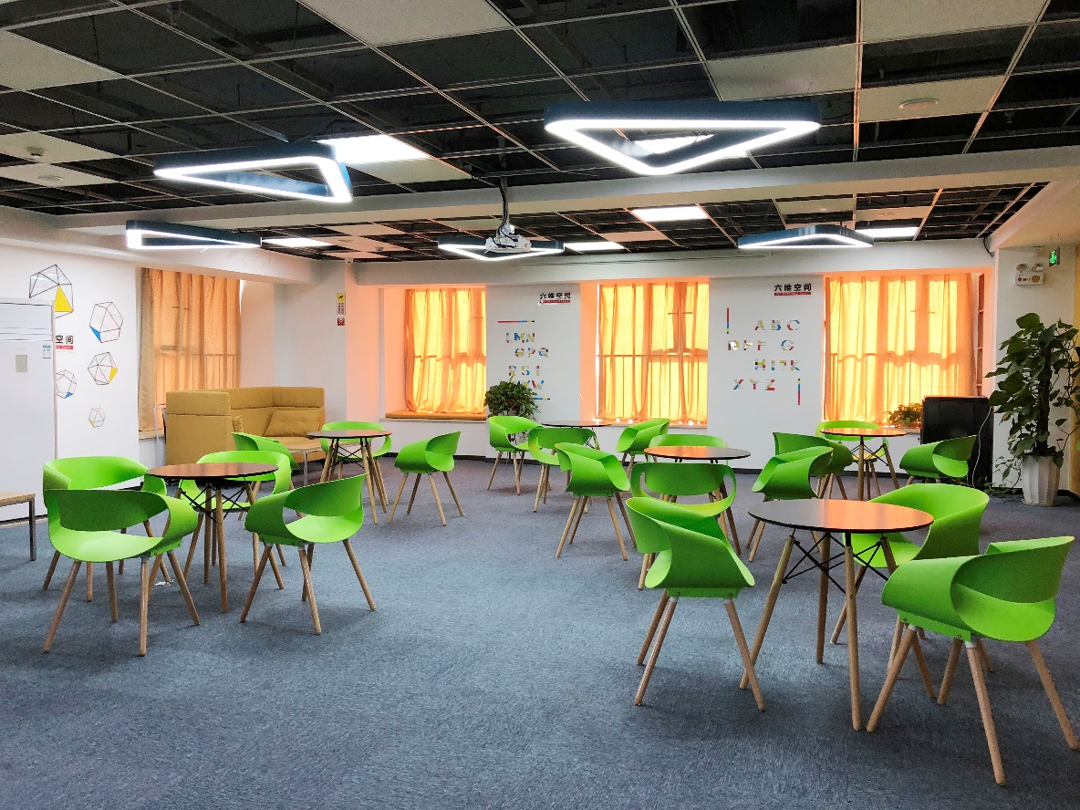

编号 | 场地设施 | 最多容纳人数
1 | 幕布、投影仪、话筒、音响设备、白纸、笔、茶水 | 20

